Программа по патриотическому воспитанию
(внеурочная деятельность)
для учеников начальной школы


Составила учитель первой квалификационной категории
Гавриленко Лариса Алексеевна

Волгоград
2025 - 2026

Содержание
1. Пояснительная записка…………………………………………………1-2
2.Практическая значимость…………………………………………….3-4
3.Содержание программы………………………………………………5-7
4. Учебно-тематический план…………………………………………...8-10
5. Календарно-тематический план……………………………………...11-22
6. Методическое обеспечение……………………………………………23
7. Список использованной литературы………………………………...24
8. Приложение…………………………………………………………….25-32

Пояснительная записка
Актуальность программы
Россия - страна высокой духовности, уникальной душевности, открытости, бескорыстия и приветливости. Россиянам в высшей степени были всегда свойственны любовь к родной земле, гордость своей принадлежностью к России. Величайшей национальной ценностью был патриотизм - любовь к своему народу, тяга ко всему русскому, неотрывная привязанность к месту своего рождения, уважение к предкам, традициям, культуре, всему укладу жизни.
В последнее время в России произошли экономические и политические изменения, которые привели к значительной социальной дифференциации населения и потере общих для всех граждан страны духовных ценностей. Эти изменения снизили воспитательное воздействие российской культуры как важнейшего фактора формирования чувства патриотизма. Стала всё более заметной постепенная утрата нашим обществом традиционного российского патриотического сознания.
Младший школьный возраст - это период позитивных изменений и преобразований личности. Поэтому так важен уровень достижений, осуществлённых каждым ребёнком на данном возрастном этапе. Если в этом возрасте ребёнок не почувствует радость познания, не приобретет умения трудиться, не научится любить близких, беречь природу, не приобретёт уверенность в своих способностях и возможностях, сделать это в дальнейшем будет значительно труднее и потребуется неизмеримо больше душевных и физических затрат. Кроме того, социальный опыт ребёнка, закрепленный в переживаниях, определяет его действия и поступки.
Существуют в нашей жизни понятия «малая» Родина и «большая». Родина – это страна, в которой человек родился. С ней связана его жизнь, жизнь его семьи, жизнь всего народа, к которому он принадлежит. На этой основе и должно воспитываться подрастающее поколение.
Программа внеурочной деятельности составлена с учетом государственного заказа (Концепция духовно-нравственного развития и воспитания российских школьников, материалов ФГОС нового поколения), общественного заказа (опрос детей и родителей). Она ориентирована на учащихся начальных классов и может быть реализована в работе педагога как с отдельно взятым классом, так и с группой детей из разных классов и параллелей.

Практическая значимость
Патриотическое воспитание в начальной школе формирует образ Родины в младшем школьном возрасте. Занятия имеют ярко выраженную мировоззренческую направленность и выступают как активный познавательный процесс. Знания и представления о своей стране, ее истории, культуре и природе являются важнейшим условием формирования отношения учащихся к Родине и впоследствии, при определённых условиях воспитания и обучения, составляют основу убеждений и мировоззрения детей.
Введение школьников в мир истории целесообразно осуществлять с использованием материалао родном городе, крае, о родной стране, подобно тому, как приобщение к языку начинается с овладения родной речью. Школьники погружаются в мир истории отечества и родного края через представления об образе жизни людей в разных событиях и их участниках.
Младшие школьники познают былое и современность по преимуществу из окружающей жизни, наблюдая за тем что происходит вокруг них, знакомясь с историческими памятниками. Совершая экскурсии в местные музеи, походы по местам боевой и трудовой славы, слушая воспоминания своих родственников о недавнем прошлом.
Изложение задач содержания этого направления педагогической деятельности представлено на понятном широкому кругу читателей языке (родителей и детей).

Вид программы: модифицированная
Цель:
- формирование активной гражданской позиции, чувств любви к прошлому, настоящему и будущему страны, родного края, своего города;
- сохранение истории нашего края для будущих поколений;
- воспитание патриотизма, гуманизма, толерантности, любви к своей семье.

Для достижения цели должны решаться следующие задачи:
- сформировать у учащихся начальной школы основные знания об истории своего города, родного края, о культурных, политических, экономических особенностях нашего города.
- сохранять и развивать чувства гордости за свою страну, город, школу, семью; ее выдающиеся достижения в области политики, экономики, науки, культуры, спорта.
- воспитать интерес к познанию и сохранению культурных ценностей своего народа.
- организовать экскурсии по историческим местам Волгограда
- сформировать внутреннюю потребность личности в постоянном самосовершенствовании.
- вести постоянную работу по социализации обучающихся, готовить их к жизни в современной действительности

Содержание программы.
Программа «Я - патриот» включает в себя четыре блока:
- Семья вся вместе – и душа на месте
- Гимназия – мой второй дом
- Волгоград – город родной
- Родной свой край люби и знай
1 блок. «Семья вся вместе – и душа на месте».
Задачи:
- воспитывать в детях уважение и любовь к семье;
- формировать чувства ответственности перед будущей семьей.

Предполагаемый результат деятельности:
формирование у учащихся семейных ценностей, воспитание семьянина; приобщение семьи к процессу воспитания детей; укрепление связи школы и семьи в интересах развития ребенка.

2 блок. «Гимназия – мой второй дом».
Задачи:
- формировать у детей осознание принадлежности к школьному коллективу, стремление к сочетанию личных и общественных интересов, к созданию атмосферы подлинного товарищества и дружбы в коллективе;
- воспитывать сознательное отношение к учебе, развивать познавательную активность;
- воспитывать сознательную дисциплину и культуру поведения;
- вырабатывать потребность учащихся в постоянном пополнении своих знаний;
- воспитывать сознательную готовность выполнять Устав гимназии.
Предполагаемый результат деятельности:
осознание учеником роли знаний в жизни человека, овладение этикой взаимоотношений “ученик – учитель”, “ученик-ученик”, выполнение распорядка работы школы и возложенных на учащегося обязанностей, умение пользоваться правами ученика, выполнение роли хозяина в гимназии, поддерживающего обстановку доброжелательности и радости общения, уважения друг к другу.
3 блок. «Волгоград – город родной»
Задачи:
- формировать представления о специфике города, об истории города;
- приобщать детей к насущным заботам жителей города, к участию в различных общественных инициативах;
- воспитывать гордость, любовь к своему городу, уважение к его истории и жителям.
Предполагаемый результат деятельности:
воспитание любви к родному городу, осознание своей причастности к его истории через судьбы собственной семьи, личного отношения к прошлому и настоящему Волгограда.

4 блок. «Родной свой край люби и знай»
Задачи:
- формировать представления об истории родного края, о культурных, политических, экономических особенностях Волгоградской области
- воспитывать интерес к познанию и сохранению культурных ценностей народов России.
Предполагаемый результат деятельности:
воспитание любви к родному краю, осознание того, что настоящий патриот любит свою Родину и гордится ею, изучает её историю, культурное, духовное наследие, готов к защите Отечества.

Программа состоит из четырех ступеней:
1 ступень – 1 класс (33 часа);
2 ступень – 2 класс (34 часа);
3 ступень – 3 класс (34 часа);
4 ступень – 4 класс (34 часа).

Учебно-тематический план

№ п/п | Содержание курса | Класс | Кол-во часов |  | Перечень универсальных действий обучающихся.
1. | Раздел «Семья вся вместе - и душа на месте» | 1класс  2класс  3класс  4класс |  | 9ч;  8ч;  8ч;  8ч; | Личностные:  формировать уважение к членам семьи, воспитывать семьянина, любящего своих родителей, родственников.  Метапредметные:  формулировать для себя конкретные задачи  Предметные:  повышать педагогическую и психологическую компетенцию родителей
2. | Раздел  «Гимназия - мой второй дом» | 1класс  2класс  3класс  4класс |  | 9ч;  8ч;  8ч;  8ч; | Личностные:  формирование стремления к усвоению правовых знаний, осознание гражданской ответственности за свое поведение, за поступки и правонарушения окружающих.  Метапредметные:  воспитание ответственности и исполнительности, точности при соблюдении правил поведения в школе, дома в общественных местах, в природе.  Предметные:  формирование честности, уважительное и доброжелательное отношение к людям.
3. | Раздел «Волгоград – город родной» | 1класс  2класс  3класс  4класс |  | 9ч;  10ч;  8ч;  8 ч; | Личностные:  формирование у детей и их родителей интереса к изучению своего города.  Метапредметные:  знакомство с памятными местами города Волгограда, его достопримечательностями  Предметные:  раскрывает перед детьми красоту родного города, уважение к людям в нём живущим.
4. | Раздел «Родной свой край люби и знай» | 1класс  2класс  3класс  4класс |  | 6ч;  6ч;  10ч;  10ч; | Личностные:  воспитание у обучающихся любви к родному краю как к своей малой Родине.  Метапредметные:  формировать экологическое поведение.  Предметные:  изучать историю родного края, воспитывать у обучающихся позицию «Я –гражданин Волгограда».

Календарно – тематический план
1класс
№п/п | Название темы | дата план | дата факт | форма проведения
1 | «Здравствуй, школа!»  Мои родные. Моя семья |  |  | Праздник  фотовернисаж
2 | Имя твое |  |  | поисковое задание
3 | Поздравление мам с Днем Матери |  |  | концерт
4 | Мое имя и фамилия |  |  | в летописи семьи (составление гениалогического дерева)
5 | Ты – родитель |  |  | игра
6 | Мои бабушка и дедушка |  |  | практикум
7 | Мои обязанности в семье |  |  | беседа
8 | Поздравление пап с Днем защитника Отечества |  |  | праздник
9 | Поздравление мам и бабушек с Женским праздником 8 Марта |  |  | открытка
10 | Здравствуй, школа! |  |  | Праздник
11 | Школьные кабинеты |  |  | экскурсия
12 | Адрес школы. Дорога в школу |  |  | составление маршрута
13 | Мой сосед по парте |  |  | игра
14 | Посвящение в первоклассники |  |  | праздник
15 | Традиции школы |  |  | беседа, собрание для родителей
16 | Школьная библиотека. Посвящение в читатели |  |  | экскурсия, конкурсы
17 | Наши обязанности |  |  | игра
18 | До свидания, первый класс! |  |  | Праздник
19 | Мой двор |  |  | рисунки
20 | Удивительное имя нашего города |  |  | презентации
21 | Герб города |  |  | беседа
22 | Прогулка-экскурсия по города |  |  | экскурсия на автобусе
23 | Удивительный наряд города |  |  | видео экскурсия
24 | Характер города. Город владеет культурными богатствами |  |  | презентация
25 | Характер города. Город владеет духовными богатствами |  |  | презентация – беседа
26 | Посещение музея города. |  |  | Экскурсия
27 | Занятия жителей города |  |  | беседа
28 | «Большая Родина». Географическое положение. |  |  | Беседа
29 | Города на Волге |  |  | видео экскурсия
30 | Из бабушкиного сундука |  |  | фольклорные посиделки, игра
31 | Кто нас окружает. Растительный и животный мир нашей области |  |  | беседа
32 | Дружба народов России |  |  | беседа
33 | Итоговое занятие. Красота родной природы |  |  | видео экскурсия

2класс
№п/п | Название темы | дата план | дата факт | форма проведения
1 | Мой дом – моя крепость |  |  | игра
2 | Досуг в моей семье |  |  | беседа, рисунки
3 | Профессия моего отца |  |  | фотовернисаж
4 | Профессия моей мамы |  |  | фотовернисаж
5 | Распределение обязанностей в семье |  |  | практикум
6 | Песни родителей, бабушек |  |  | прослушивание
7 | Фамилия, имена, отчества членов семьи |  |  | поисковое задание
8 | Папа, мама, я – читающая семья |  |  | соревнования, праздник
9 | Правила поведения учащихся на уроках и переменах |  |  | беседа
10 | Распределение обязанностей в классном коллективе |  |  | беседа
11 | Мои любимые книги |  |  | выставка книг
12 | Береги учебник |  |  | акция
13 | Бережное отношение к школьному имуществу |  |  | беседа
14 | Я – директор школы |  |  | ролевая игра
15 | Школа будущего |  |  | конкурс рисунков
16 | Дом, в котором мы живем |  |  | практическая деятельность по созданию презентаций о школе
17, 18 | Память о прошлом. |  |  | беседа
19 | О чём говорят названия улиц |  |  | поисковое задание
20 | Посещение кинотеатра, театра |  |  | культпоход
21 | Альбом «Знай и люби свой город» |  |  | рисунки, сочинения, мини-доклады
22 | Встреча с ветераном Великой Отечественной войны |  |  | встреча, беседа
23 | Аллея героев |  |  | экскурсия
24 | Основные достопримечательности города: памятники, музеи, старинные дома. |  |  | экскурсия
25, 26 | Транспорт города. Профессии людей, работающих на транспорте. Правила поведения в транспорте |  |  | беседа, прогулки по отдельным местам города
27 | Флаг России |  |  | беседа, рисунки
28 | Герб России |  |  | беседа
29 | Гимн России |  |  | прослушивание
30 | Особенности русской кухни |  |  | конкурс блюд
31 | Традиционный русский костюм |  |  | рисунки
32 | Заповедные места России |  |  | беседа
33 | Игры и забавы детей |  |  | практикум
34 | Итоговое занятие.  Символы России. |  |  | презентация проектов

3 класс
№п/п | Название темы | дата план | дата факт | форма проведения
1 | Моя семья |  |  | сочинение
2 | У моих родителей (бабушек, дедушек) золотые руки |  |  | выставка семейных поделок
3 | Герб моей семьи |  |  | конкурс рисунков
4 | Моя родословная |  |  | составление родословной
5 | У семейного очага |  |  | семейная игра
6 | Великая Отечественная война в истории моей семьи |  |  | поисковое задание
7 | Подвижные семейные игры |  |  | практикум
8 | Поздравление бабушек и дедушек с Днем пожилого человека |  |  | открытки, праздник
9 | Моя школа – мой дом |  |  | беседа
10 | Я работаю в библиотеке |  |  | ролевая игра
11 | Поздравление учителей с Днем учителя |  |  | открытка
12 | Что растет на территории школы |  |  | тесты
13 | Все о школе |  |  | викторина
14 | Музей - панорама«Сталинградские страницы» |  |  | экскурсия
15 | Акция «Хорошее время читать»» |  |  | читательский дневник
16 | Трудовой десант |  |  | посадка многолетних растений на клумбах школьного участка
17 | Исторические места города. |  |  | экскурсия
18 | Моему городу ….. лет |  |  | выставка фотографий
19 | Промышленные предприятия города |  |  | экскурсия
20 | Великая Отечественная война в истории моего города |  |  | беседа
21 | Посещение музея Боевой Славы |  |  | экскурсия в музей
22 | Знаменитые земляки |  |  | поисковое задание
23 | Встреча с известными земляками |  |  | беседа
24 | Знай, люби и гордись своим городом |  |  | практикум
25 | Волгоград в далеком прошлом |  |  | беседа
26 | Гражданская война на территории области |  |  | беседа
27 | Подвиги волгоградцев в годы Великой Отечественной войны |  |  | беседа
28 | Символика России |  |  | беседа
29 | Кто в государстве самый главный? |  |  | ролевая игра
30 | Я – гражданин |  |  | рисунки
31 | Многонациональная Россия |  |  | беседа
32,33 | Праздники ,обычаи и привычки русского народа |  |  | беседа
34 | Итоговое занятие. Всяк на Волге город – град, а Волгоград всем городам город. |  |  | экскурсия

4 класс
№п/п | Название темы | дата план | дата факт | форма проведения
1 | История одной фотографии |  |  | сочинение
2 | Рукотворный мир |  |  | выставка поделок, сделанных совместно с родителями
3 | Моя семья. Семейные традиции |  |  | практическая деятельность по созданию презентаций о семье, творческий отчет
4 | Вклад моей семьи в историю страны |  |  | поисковое задание
5 | Семейный бюджет |  |  | практикум
6 | Права и обязанности родителей и детей |  |  | круглый стол
7 | Папа, мама, я – дружная семья |  |  | спортивный праздник
8 | Поздравление с Днем Семьи |  |  | поздравительная открытка
9 | Юбилейная дата. Встреча с детским писателем |  |  | беседа
10 | Умники и умницы |  |  | интеллектуальная игра
11 | Бюджет школы |  |  | практикум
12 | Волгоградский краеведческий музей |  |  | экскурсия
13 | Мой любимый предмет в школе |  |  | конкурс рисунков
14 | История школы. Знаменитые люди –выпускники нашей школы. |  |  | создание альбома
15 | Прощание с начальной школой |  |  | праздник
16 | Подарок школе |  |  | видеопрезентация
17 | Моя малая родина |  |  | сочинение
18 | Писатели в годы Великой Отечественной войны в Сталинграде |  |  | беседа
19 | Знакомство с духовной жизнью города |  |  | экскурсии по храмам, соборам,
20 | Герои – земляки Великой Отечественной войны |  |  | поисковое задание
21 | Экскурсия по музею – панораме «Сталинградская битва» |  |  | экскурсия
22 | Изучение прошлого нашего города |  |  | беседа
23 | Что мы покажем гостям в Волгограде |  |  | оформление уголка
24 | Мой город в будущем |  |  | защита проекта
25 | Первобытный мир – начало истории человечества |  |  | беседа
26 | Булгары – древние предки татар |  |  | беседа
27 | Ханство Поволжья |  |  | беседа
28 | Наш край в годы Великой Отечественной войны |  |  | поисковое задание
29 | На пути духовного возрождения. |  |  | экскурсия в храм
30,31 | Знакомство с произведениями литературы и искусства знаменитостей нашей области |  |  | чтение произведений
32 | Трудовые достижения и замечательные люди нашего города |  |  | поисковое задание
33 | Что человечество ценит больше всего. |  |  | экскурсия по памятникам старины
34 | Итоговое занятие. Прошлое и настоящее нашего края. |  |  | выставка рисунков

Методическое обеспечение:
Оборудование и приборы:
- Проектор
- Экран
- Персональный компьютер
- Предметные и сюжетные картинки

Результаты апробации программы.
- Проведение тематических мероприятий по основным направлениям.
- Проведение «круглого стола» с родителями и учениками по проблемам нравственного воспитания.
- Проведение совместных с родителями и учениками досугово-развлекательных игр, фольклорных праздников, интеллектуальных конкурсов по истории, направленных на воспитание патриотических качеств личности.
- Проведение конкурсов рисунков, плакатов, сочинений, презентаций.
- Посещение музея – панорамы «Сталинградская битва», музея Боевой Славы, краеведческого, музея, экскурсия по достопримечательным и архитектурным местам города.

Ожидаемые результаты:
- Формирование гражданской позиции, нравственных основ личности, понимание прав и свобод личности;
- Повышение уровня духовной культуры
- Возрождение патриотического воспитания.

Список использованной литературы:
- Данилов Д.Д. , Белицкая Г.Э. Человек и человечество. Вводный курс истории и обществознания. Учебник для 4 класса.- М.: Баласс, 2011.
- Данилов Д.Д., Гребенюк Л.И. Учебник «Мое отечество» – новый подход к преподаванию истории и обществознания в начальной школе. Начальная школа: плюс – минус. – 2010.- №1
- Пантелеева Т.А., Останина Е.А. Родной свой край люби и знай: Метод.пособие. – Волгоград, 2009.

Приложения
1 блок
Моя семья!
Ах, как люблю свою семью я,
Она большая у меня.
В ней мама – Аня, папа – Дима
И Сонечка - сестра моя.

Есть у меня два дяди, тетя
Две бабушки и деда два,
Прабабушка – дочь Сталинграда!
Горжусь прабабушками я.

Моя семья живет счастливо,
В ней смех, веселье, доброта.
Поездки, отдых, развлеченье,
У нас присутствуют всегда.

С папулей ходим за грибами,
И с мамой готовим обед.
А с дедом мы ездим на дачу,
Бабуля махает нам вслед.

Ах, как люблю свою семью я,
Семья с рожденья нам нужна.
Чтоб жили мы достойно, дружно
И не ругались никогда!

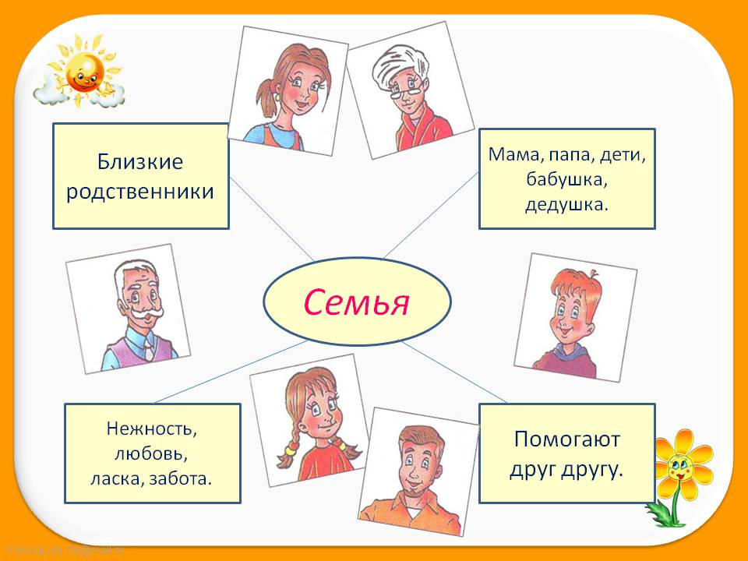

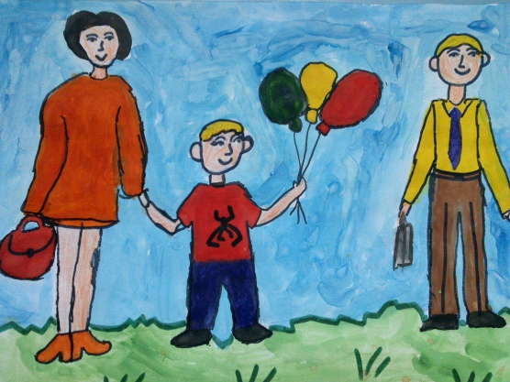

2 блок

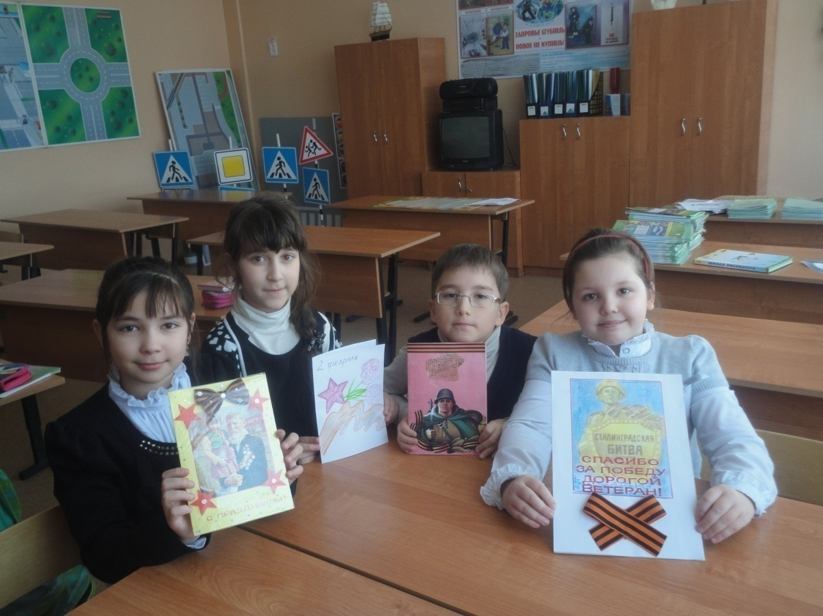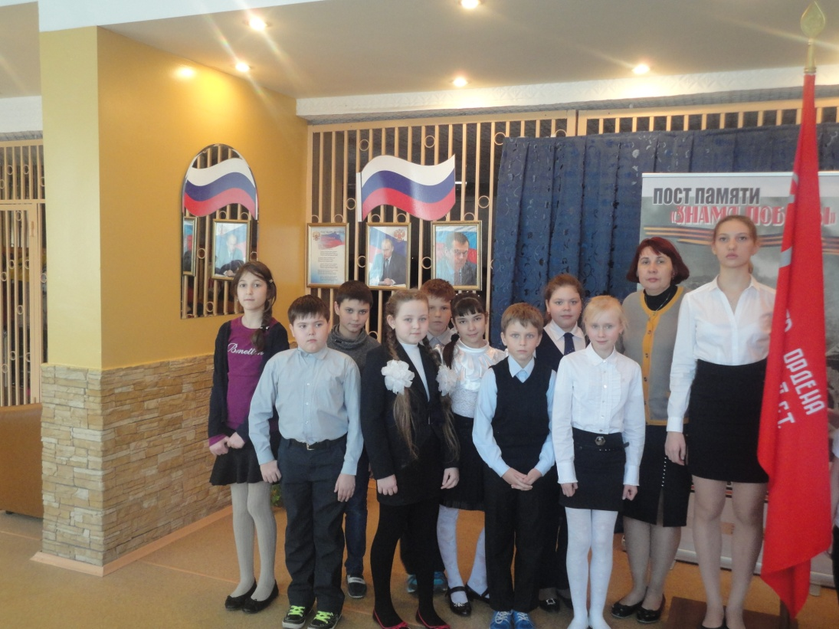
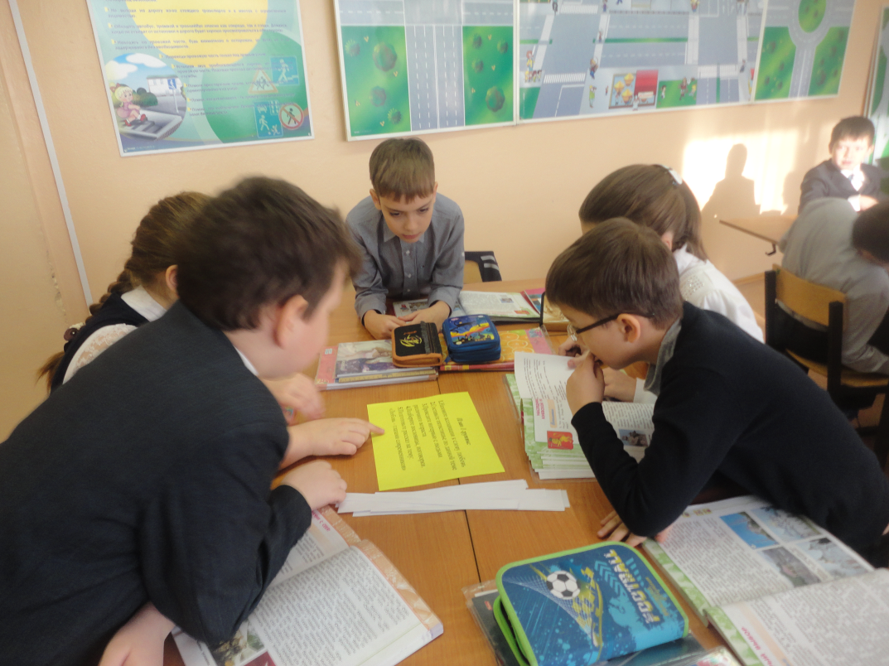

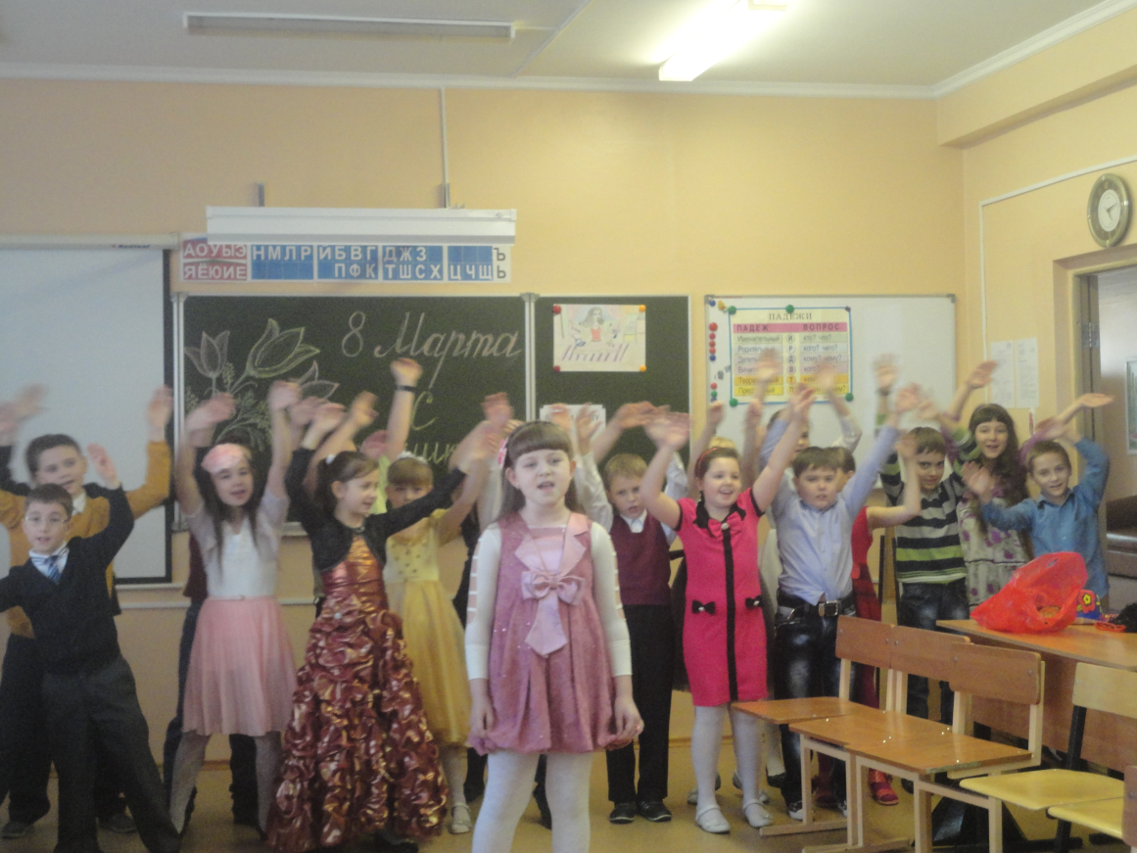

3 блок
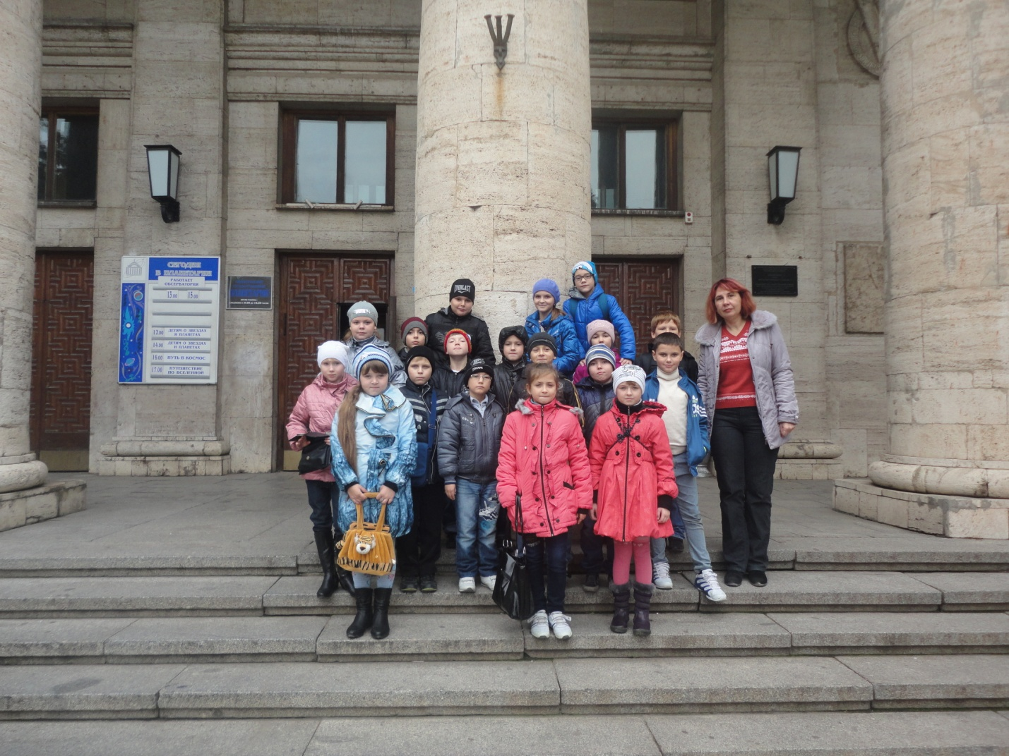

4 блок



